### Exemplo de cenário passo a passo:

#### Acesse o sistema com um usuário válido

| **Ação** | **Resultado** |
| --- | --- |
| Acessar uma aplicação | Devo ser direcionado para a tela de login |
| Preencher o campo de email com um email válido | Não deve ocorrer erro |
| Clique no botão que "Proxima" | Devo ser direcionado para a tela de senha |
| Preencher o campo de senha com um valor válido | Não deve ocorrer erro |
| Clique no botão que "Proxima" | Devo ser direcionado para uma aplicação |

### Exemplo de cenário usando Gherkin:

Cenário: Acessar o sistema com um usuário válido

Dado que acessei a aplicação

E fui direcionado para o login

Quando preencho meus dados de acesso corretamente

Então sou redirecionado para a aplicação

#### Exercício:

Elabore cenários simulando testes na funcionalidade de login do Google (exemplo da imagem abaixo).

[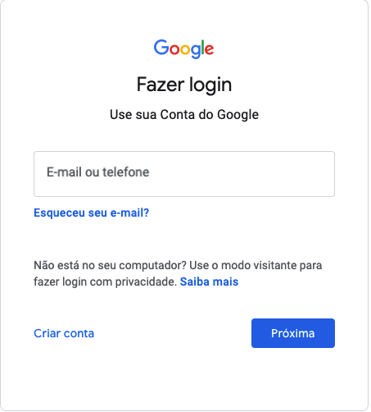](https://github.com/cwi-reset/edicao-04-level-1/blob/main/assets/login.png)

**Considerações:**

* Pense em fluxos principais e fluxos alternativos;
* Exercite as técnicas de testes apresentadas nos vídeos;
* Descreva pelo menos um cenário na estrutura passo a passo, e ao menos um cenário no formato Gherkin.

**Cenário: Acesso à conta de e-mail do usuário**

**Dado que** o usuário deve estar devidamente cadastrado ao servidor

**Quando** inserir o login e senha entra no e-mail

**E** se o login e senha estiverem corretos aparecerá a tela principal do e-mail

**Então** o usuário poderá ter acesso liberado a aplicação

**E** se o login ou senha estiverem incorretos o acesso será negado

**Mas** se as tentativas de acesso ultrapassarem as 3 vezes o login será bloqueado temporariamente

**Criar conta**

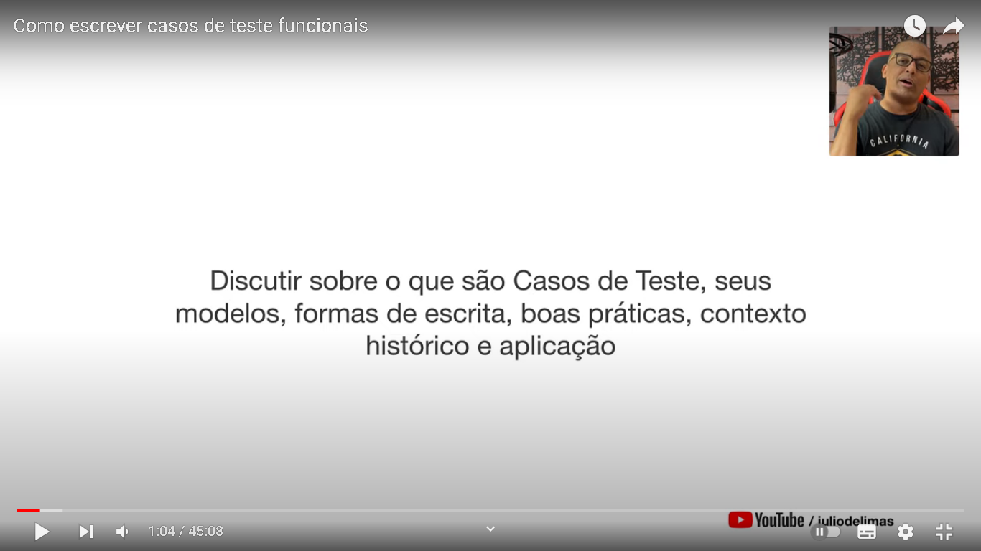



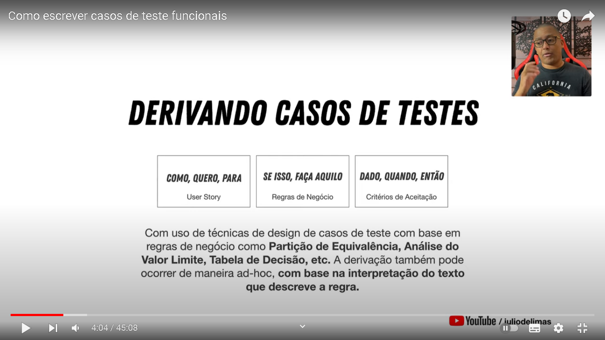

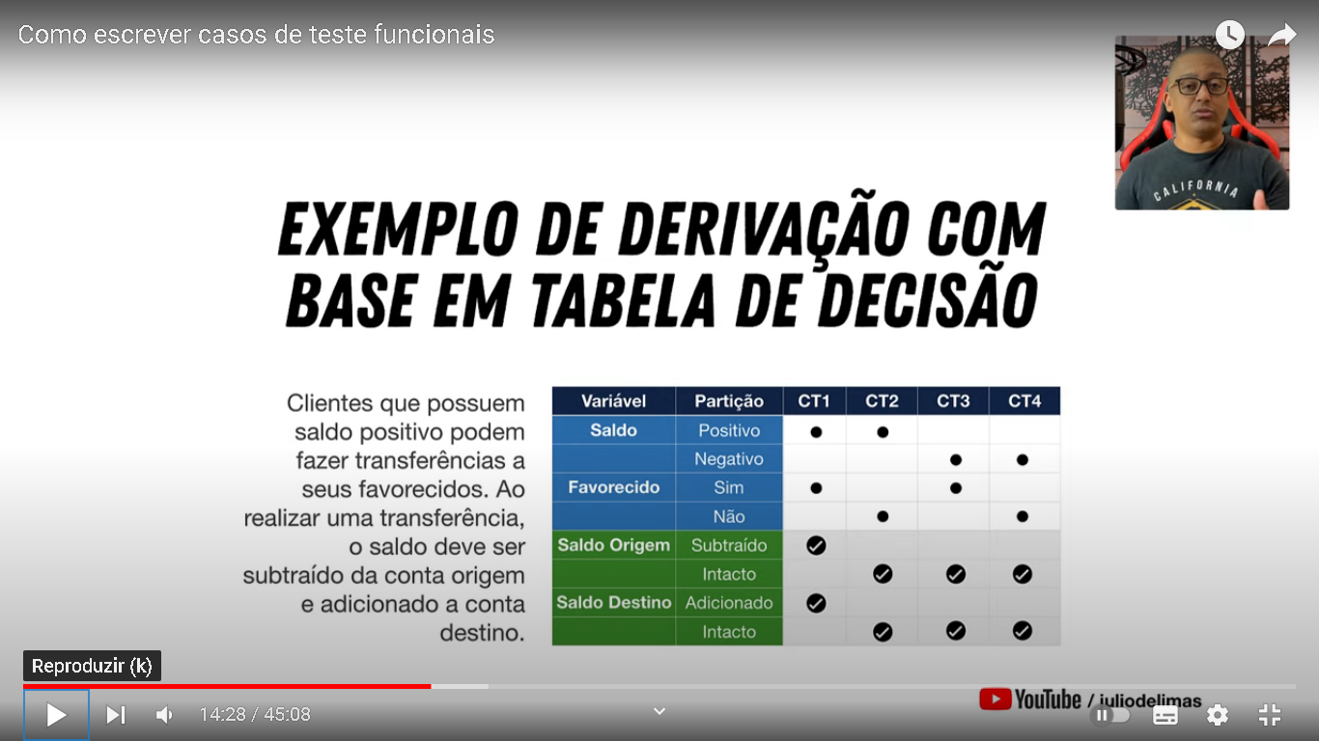

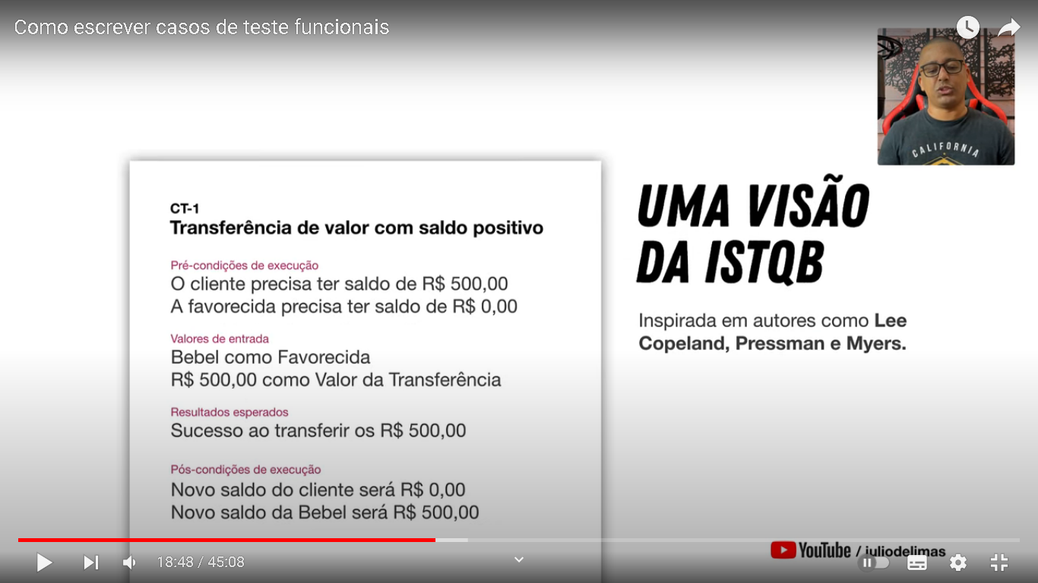

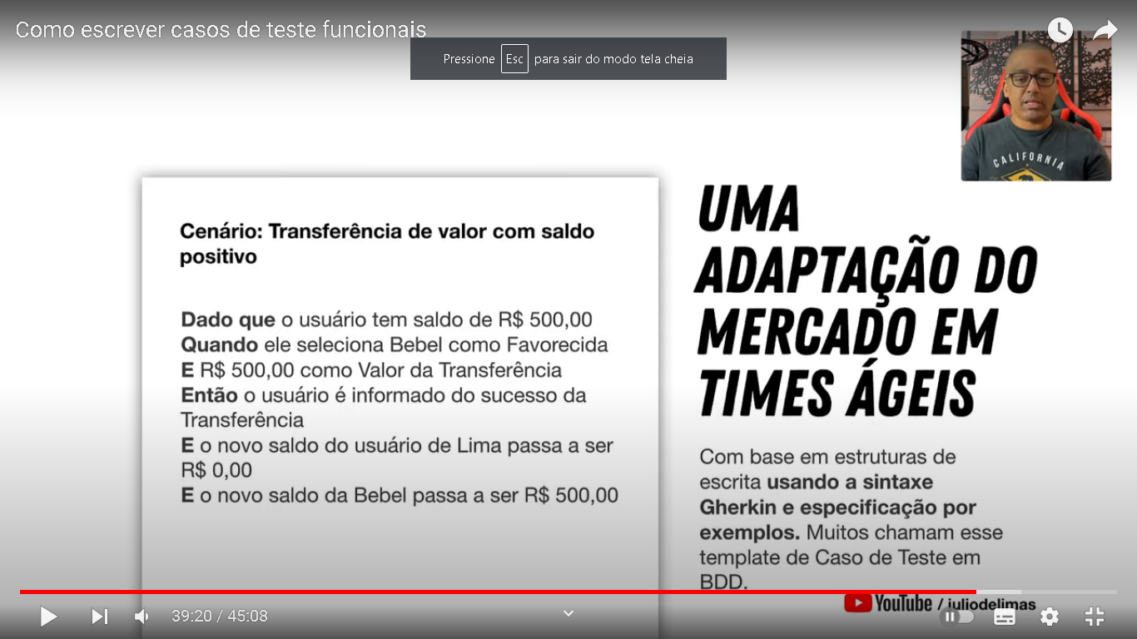

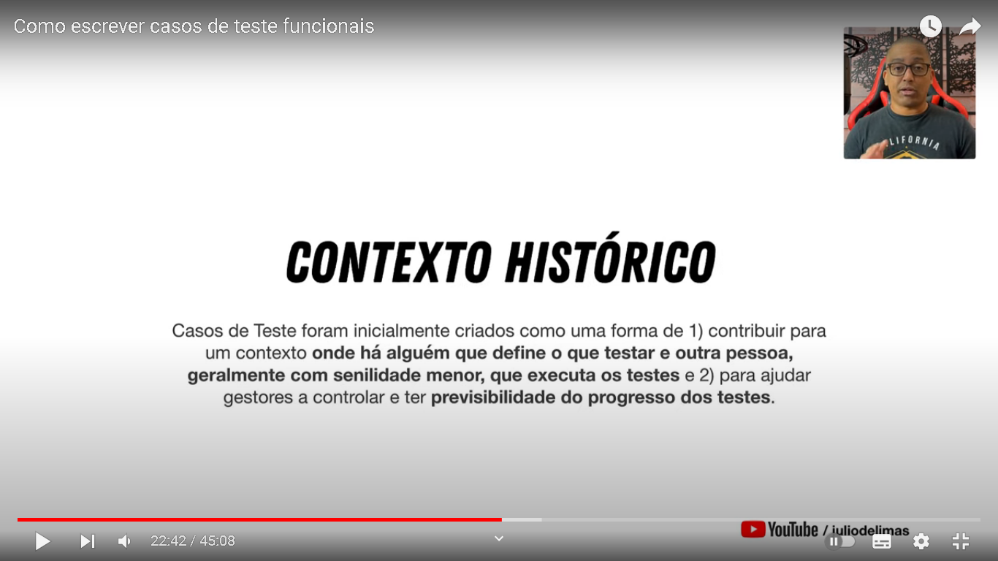

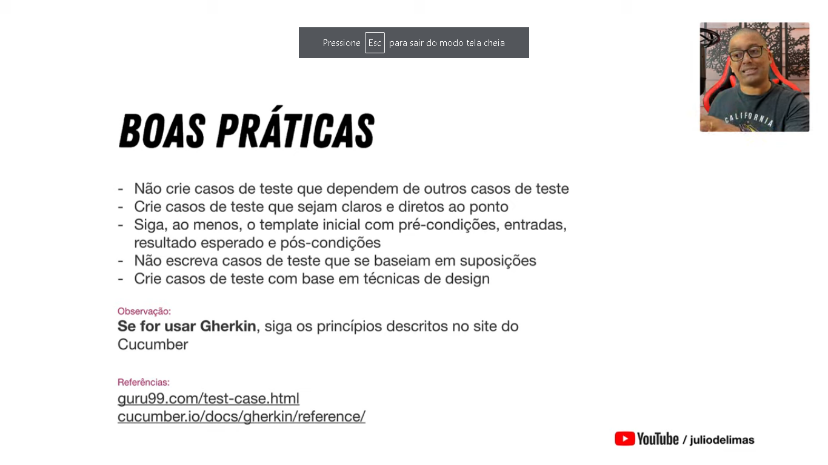

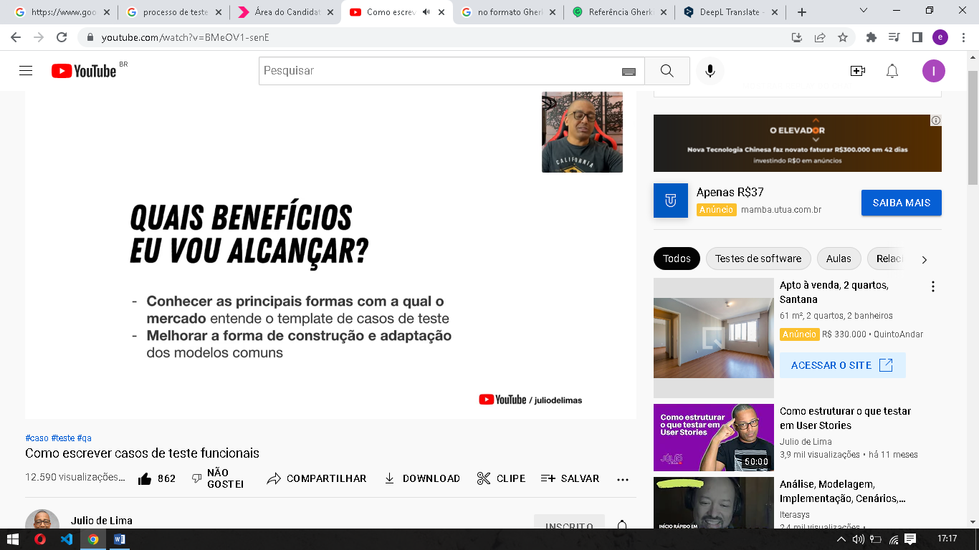

O **Cucumber** ajuda a executar cenários de **teste** específicos em um arquivo de texto simples usando o conhecimento do domínio de negócio. Assim, o uso de linguagens e a percepção de quem cria o **teste** pode influenciar diretamente os cenários de **teste**, levando ao risco de mal-entendidos

EXEMPLO DE GHERKIN

O Gherkin usa um conjunto de palavras- [chave](https://cucumber.io/docs/gherkin/reference/#keywords) especiais para dar estrutura e significado às especificações executáveis. Cada palavra-chave é traduzida para muitos idiomas falados; nesta referência usaremos o inglês.

A maioria das linhas em um documento Gherkin começa com uma das palavras- [chave](https://cucumber.io/docs/gherkin/reference/#keywords) .

Comentários só são permitidos no início de uma nova linha, em qualquer lugar no arquivo de feição. Eles começam com zero ou mais espaços, seguidos por um sinal de cerquilha ( #) e algum texto.

No momento, os comentários em bloco não são suportados pelo Gherkin.

Espaços ou tabulações podem ser usados ​​para recuo. O nível de recuo recomendado é de dois espaços. Aqui está um exemplo:

Característica: Adivinhe a palavra

# O primeiro exemplo tem dois passos

Cenário: Criador começa um jogo

**Quando** o Criador inicia um jogo

**Depois** o Criador espera que um Breaker se junte

# O segundo exemplo tem três passos

Cenário: O Breaker junta-se a um jogo

**Dado** o Criador ter iniciado um jogo com a palavra "sedoso"

**Quando** o Breaker se junta ao jogo do Maker

**Então** o Breaker deve adivinhar uma palavra com 5 caracteres